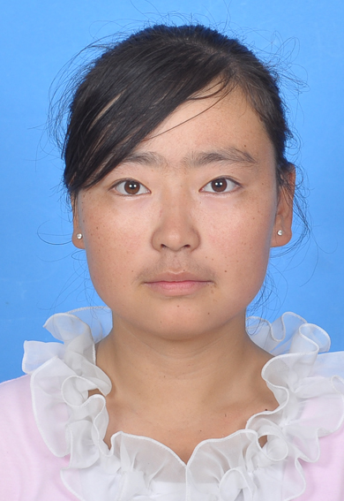
用爱点亮希望
文学院 李楠
大波大浪显示人的能力；大起大落磨练人的意志；大悲大喜清洗人的心灵；大羞大耻洗涤人的灵魂。人生在世，不可能一帆风顺，每个成长的故事里都写满了心酸。敢于正视困难，用爱包容一切，学会感恩，才会有成功的希望。
--序言

新学年的到来，梦女孩又要开始新的旅途，此时的自己已不再害怕生活的困苦与艰辛，因为她知道生活中处处充满爱，有爱就能点亮希望。

记得那是三年前一段灰色的日子，梦女孩原本温馨而幸福的家庭在父母签完离婚协议书的那一刻彻底破裂了。这样突如其来的变故让梦女孩措手不及，更让她无法接受的是周围人对她和她的家人的态度，短短几天的时间就发生360度大转弯，由嘘寒问暖到漠不关心、避而不见，甚至各种流言蜚语。梦女孩也许还能承受，但是只有八九岁的弟弟妹妹如何承受得住呢？他们还那么小，为什么要过早承担并不属于这个年龄的重担呢？此时的她对父母充满了怨与恨，这种怨恨在与日俱增。

即使是这样的外部环境，梦女孩还是克服种种困难，坚持完成学业，并考入本科院校。可是幸运之神并没有眷顾她，家人的疾病，让她与大学失之交臂，那时的梦女孩并没有难过，她选择复读，让一切重新开始，又一次走进高考的考场，她自信满满，这一次她取得不错的成绩。然而新的难题又出现了，高昂的学费、生活费成为她进入大学的障碍物，正当她一筹莫展时，一个偶然的机会，让梦女孩知道可以通过申请生源地助学贷款帮助自己完成学业，而自己所在的省已经开通了生源地助学贷款业务。几经周折，梦女孩如愿申请到6000元助学贷款，用来支付学费。梦女孩家乡所在的镇政府了解了她的家庭情况后，替她申请红十字会圆梦助学金，并通过了审核，拿到了这笔助学金。父母也在为女儿筹措学费和生活费，梦女孩似乎对父母没有了恨意，也许她更渴望他们的爱吧。是这么多的爱帮助梦女孩踏入大学的校园，点亮她人生的希望，她相信只要有爱，人生就会充满希望。

或许是梦女孩的努力感动上天，在进入大学后，学院的领导和班主任十分关心和照顾她，因为镇政府出示的家庭情况说明和贫困证明，梦女孩顺利通过审核，获得贫困生资格，每年有3000元助学金，可以下一学年申请国家励志奖学金，这对于梦女孩来说，真是雪中送炭，接下来的几年里，自己的学费和生活费能有一定的保障，她能感觉到幸运女神开始眷顾自己。果然没过多久，在学校进行慈善基金会的助学行动中，由于班主任的帮助和学院的推荐，梦女孩成为受捐赠的对象，正是这次的助学活动，让梦女孩对生活与社会充满希望与感激。因为有爱，所以才有希望。

原谅仇恨，其实是在另一个角度拯救自己。这是生活的真理，也是爱的真谛。

在经历家庭变故之初，梦女孩以为，只要不原谅他们，就可以让对方得到一些教训，而实际上，不原谅他们，表面上是对方不好，其实真正倒霉的却是自己，因为不肯宽容会产生愤恨和沮丧，愤恨和沮丧损害的也只会是自己。渐渐地梦女孩明白一个道理:亲人永远都是亲人，即使曾经做过伤害彼此的事情。伤害之后，彼此都会心怀愧疚，甚至为此抱憾终生。其实梦女孩一直都爱着父母，并没有真正恨过他们，有时候，恨比爱更容易放下，她不想给自己留下“子欲养而亲不待”的遗憾。当梦女孩看到周围的很多人因为疾病在很短的时间里辞世时，她的感慨会比别人多些，她选择包容父母曾经的过错，甚至感谢他们让她成长与成熟。她更不想姐妹三人看别人的脸色行事，她也想有父母陪在身边，被父母呵护与宠爱，也许这并不是一种奢望。至少现在，他们已经在改变了，这让我看到了美好的未来。人生的道路充满变故，有亲人的陪伴是一种幸福，更是一种爱，可以帮助我们在困境中点亮前进的道路，让我们看到希望，驶向成功的彼岸。

俗话说，滴水之恩当涌泉相报。虽然梦女孩无法选择人生，但是她可以选择改变自己的命运。国家助学政策为她插上了理想的翅膀，使她更顺利的成才、成长。国家的助学政策，使贫困的学子们感受到了党和国家的关爱和人间的温暖。梦女孩相信他们也会像自己一样，不忘祖国的恩情。她也相信在中国共产党的正确领导下，祖国一定会建设的更加美好。是助学政策让这些贫困学子感受到社会的关爱，相信他们可以在人生的旅途中看到希望。

人生中总是不能避免沧桑，但爱心总能给荒芜的沙漠播下新的希望；生活中总是不能一帆风顺，但爱心总能给失落的心灵以坚强的力量。也许只需一滴水，饥俄的树苗就不在枯萎；也许只需一丝暖，受伤的翅膀就偏偏高飞。因为有人伸出双手，多少无望的眼睛从此看到辉煌；因为有人敞开胸怀，多少无助的心灵从此告别悲伤；因为有人献出一份爱，共同托起满天星,无望的眼睛从此看到光辉，无助的心灵从此告别伤悲！正是因为有爱，我们才能看到希望，更加自信得驶向成功彼岸。

有人说每个人都有一盏心灯，这盏心灯能照亮脚下的路程。的确，每人心中都有，梦女孩也是如此。只是随着岁月的蹉跎，心灯不停的变换而已。起初，心中的明灯应该是父母， 父母的淳朴善良，指引着她前进的方向。当这盏心灯渐渐熄灭时，她心中又有一盏灯被点亮，是老师和社会的关爱让她看到了希望。她渴望能够像老师一样博学，是他们照亮了她起步的足下，“千里之行始于足下”。于是，在这盏明灯地指引下，梦女孩走得更加自信，更加坚强！

爱让浪子回头，爱让犯错的人悬崖勒马，爱能起死回生。爱，往往有意想不到的力量，它需要包容，需要忍让，需要付出。正因为有爱，生活才会变得更加美好，我们的人生才会被点亮

